**Практикум «Программирование»**

**Задание 1**

Напишите программу, которая принимает два числа от пользователя и выводит их сумму.

**Задание 2**

Запросите у пользователя число и выведите, чётное оно или нечётное.

**Задание 3**

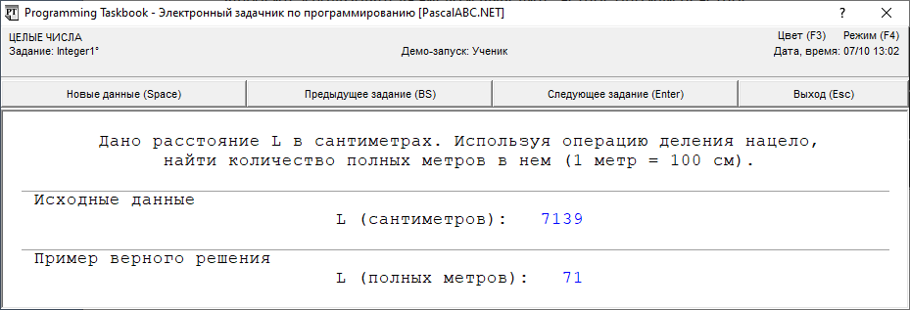

**Задание 4**

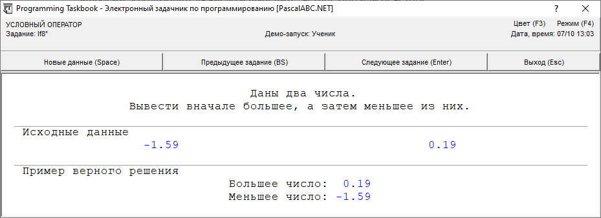

**Задание 5**

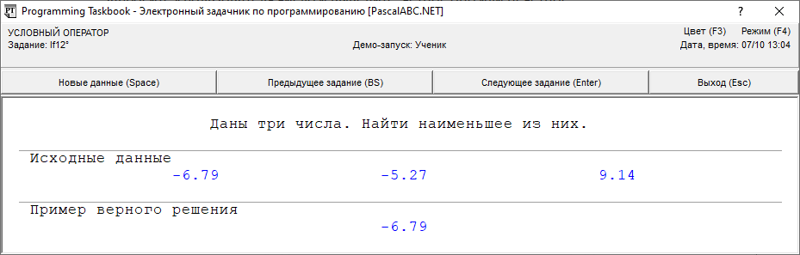

**Задание 6**

Написать программу, запрашивающую три значение — день, месяц и год. Вывести True, если такая дата есть в нашем календаре, и False иначе.

**Справочный материал**

**Ввод данных**

Целое число: *x = int(input())*

Вещественное число: x = *flat(input())*

**Вывод данных**

*print(x)*

**Условный оператор**

*if x>0:*

*print(“x – положительное”)*

*else:*

*print(“x – не положительное”)*

**Целочисленные операции**

Деление: *x = 45 // 10* (x = 4)

Остаток: *x = 45 % 10* (x = 5)